МИНОБРНАУКИ РОССИИ
Санкт-Петербургский государственный
электротехнический университет
«ЛЭТИ» им. В.И. Ульянова (Ленина)
Кафедра Информационные Системы

отчет
по лабораторной работе №1
по дисциплине «Алгоритмы и структуры данных»
Тема: Списочные структуры

Студентка гр. 1373 |  | Зашляхтин А. А.
Преподаватель |  | Бондаренко Б.Е.

Санкт-Петербург
2022
Цель работы.
Реализовать следующие структуры: односвязный список, динамический массив и стек. Стек можно реализовать как на базе списка, так и отдельно. Использовать стек для реализации алгоритма сортировочной станции. Разрешённые символы в исходном выражении: +, -, *, /, ^, sin, cos, (, ), 0, 1, 2, 3, 4, 5, 6, 7, 8, 9. Для упрощения разбиения входной строки на токены разрешается отделять каждый символ пробелом.
Ход работы
В процессе работы были реализованы следующие структуры данных:
- Динамический массив
- Односвязный список
- Стек

- Динамический массив
Основное отличие динамического массива от обычного статического массива – это возможность изменяться во время исполнения программы.

В моей программе динамический массив имеет следующие методы:
- Доступ к элементу массива по индексу ( по сложности занимает О(1) )
- Поиск элемента в массиве по значению ( по сложности занимает О(n) )
- Добавление элемента по индексу ( по сложности занимает О(n) )
- Удаление элемента из массива по индексу (по сложности занимает O(n) )

- Односвязный список
Представляет собой структуру данных в виде отдельного элемента с информацией, скрепленного с последующим таким же элементом в одностороннем порядке указателям.

В моей программе односвязный список имеет следующие методы:
- Доступ к элементу списка по индексу (по сложности занимает О(n))
- Поиск элемента в списке по значению (по сложности занимает О(n))
- Добавление элемента по индексу (по сложности занимает О(n))
- Удаление элемента из списка по индексу (по сложности занимает O(n))

- Стек
Это такой тип данных, реализованный по принципу «последний вошел, первый вышел» или LIFO. (например: стопка книг; чтоб взять книгу из середины или конца, для начала нужно достать книги выше нужной)

В моей программе односвязный список имеет следующие методы:
- Добавление элемента на вершину стека (по сложности занимает О(1))
- Снятие вершины стека (по сложности занимает О(1))
- Возврат верхнего элемента стека без его снятия (по сложности занимает О(1))
- Удаление элемента из стека (по сложности занимает O(1))

С помощью результата работы над структурами данных был реализован алгоритм сортировочной станции.

Принцип работы:
- Принимает на вход математическое выражение в инфиксной форме
- Выдает на выходе выражение в постфиксной форме (обратной польской записи)

Примеры работы:

- Правильное выражение
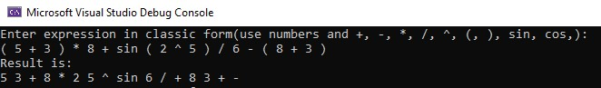
- Неправильное выражение
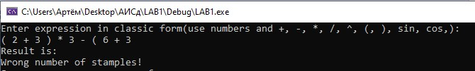

Вывод

В результате работы были реализованы следующие структуры данных:
- Односвязный список;
- Динамический массив;
- Стек.

На основе реализованных структур, был написан алгоритм сортировочной станции, переводящий выражение из инфиксной записи в постфиксную запись.

